
Информационный бюллетень № 8, март 2012 года

СОБЫТИЯ МЕСЯЦА

НАЧАТО ОБСУЖДЕНИЕ АРХИТЕКТУРНОЙ КОНЦЕПЦИИ И РАЗВИТИЯ ГМИИ ИМЕНИ А.С. ПУШКИНА

16 марта 2012 года в ГМИИ им. А.С. Пушкина состоялась пресс-конференция, посвященная архитектурной концепции реконструкции и развития Государственного музея изобразительных искусств имени А.С. Пушкина. В ней приняли участие заместитель Министра культуры Российской Федерации Андрей Бусыгин, руководитель комитета по культурному наследию города Москвы Александр Кибовский, председатель Попечительского совета Всероссийского общества охраны памятников истории и культуры Павел Пожигайло, Главный архитектор города Москвы Александр Кузьмин. Открыла пресс-конференцию Ирина Александровна Антонова, которая подробно рассказала о планах реконструкции и дальнейшего развития Музея, о создании музейного городка на Волхонке. В частности, она подробно остановилась на том, какие дополнительные площади получит Музей, благодаря реконструкции. И именно это позволит кардинально улучшить условия хранения и реставрации, поднять на качественно новый уровень научную и просветительскую деятельность Музея, а также значительно расширить спектр услуг, предоставляемых посетителям. Выступление Ирины Александровны вызвало множество вопросов, как со стороны представителей СМИ, так и со стороны общественных и строительных организаций, представители которых приняли участие в пресс-конференции. В завершении встречи Андрей Бусыгин, заместитель Министра культуры РФ, подчеркнул, что данная пресс-конференция является началом общественного обсуждения концепции реконструкции ГМИИ им. А.С. Пушкина и создания «Музейного городка» на Волхонке. Дискуссия продолжается на сайте ГМИИ им. А.С. Пушкина . http://www.arts-museum.ru/news/archive/2012/03/obsuzhdenie/index.php, где каждый может выразить свое мнение по данному вопросу.

ЮБИЛЕЙ ИРИНЫ АЛЕКСАНДРОВНЫ АНТОНОВОЙ, ДИРЕКТОРА ГМИИ ИМЕНИ А.С. ПУШКИНА

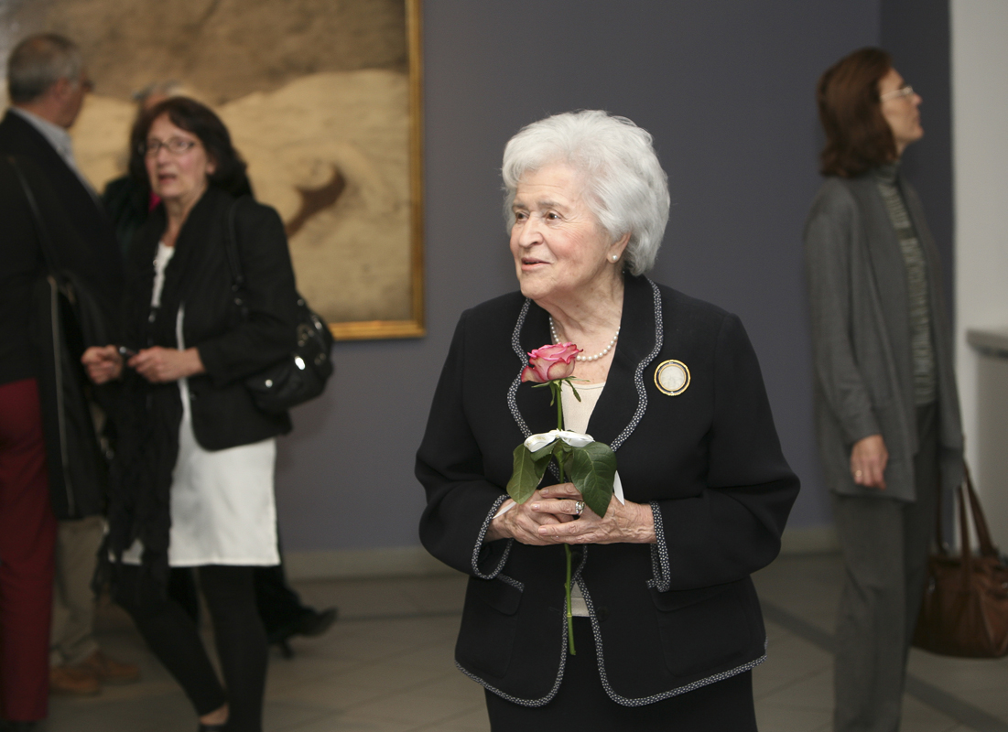
20 марта Ирина Александровна Антонова отметила свой день рождения. В этот день она была удостоена высокой правительственной награды – орден «За заслуги перед Отечеством» IV степени. ПОЗДРАВЛЯЕМ! Пользуясь случаем, мы благодарим всех наших коллег, партнеров, друзей Музея, кто поздравил Ирину Александровну с юбилеем!

СКУЛЬПТУРНЫЙ ПОРТРЕТ СВЯТОСЛАВА РИХТЕРА РАБОТЫ ЭРНСТА НЕИЗВЕСТНОГО

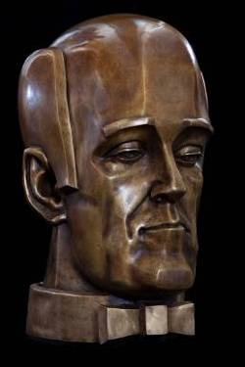
22 марта в Итальянском дворике ГМИИ имени А.С. Пушкина состоялось торжественное открытие и передача в дар ГМИИ имени А.С. Пушкина скульптурного портрета Святослава Рихтера, работы выдающегося скульптора современности Эрнста Неизвестного, приуроченное ко дню рождения музыканта. Имя Святослава Рихтера (1915-1997), пианиста, культурного и общественного деятеля, тесным образом связано с Музеем изобразительных искусств им. А.С. Пушкина. Свой первый концерт в Музее Святослав Теофилович Рихтер сыграл 14 апреля 1949 года. С тех пор он стал частью истории музея. Как отметила Ирина Александровна Антонова, «его присутствие придало нашему Дому новое измерение. Он принес новый мир, новые идеи. И признал нас». В 1981 году по инициативе Ирины Антоновой и Святослава Рихтера был основан Международный музыкальный фестиваль «Декабрьские вечера», который с 1998 года носит имя Святослава Рихтера.

ЗИНАИДА БОНАМИ СТАЛА ЛАУРЕАТОМ ПРЕМИИ «ОЛИМПИЯ»

6 марта 2012 года в главном банкетном зале гостиницы «Метрополь» состоялась
X торжественная церемония вручения национальной премии общественного признания
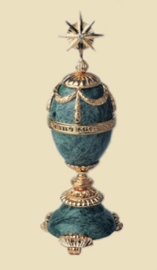
достижений женщин России «Олимпия». Премия «Олимпия» является первой и единственной на сегодняшний день общественной наградой, которой отмечаются достижения и успехи российских женщин во всех сферах деятельности. В предыдущие годы Лауреатами Национальной премии «Олимпия» были Валентина Терешкова, Александра Пахмутова, Ирина Роднина, Эллина Быстрицкая, Людмила Улицкая и другие выдающиеся женщины России. В 2001 году этой премией была отмечена директор ГМИИ им. А.С. Пушкина Ирина Александровна Антонова. Заместитель директора ГМИИ им. А.С. Пушкина по выставочной деятельности и зарубежным связям Зинаида Аматусовна Бонами была удостоена премии «Олимпия» «За программы интеграции России с мировым культурным пространством и организацию экспозиций мировых шедевров в Москве». Поздравляем!

НОВЫЙ СОВМЕСТНЫЙ ПРОЕКТ РАДИОСТАНЦИИ «ЭХО МОСКВЫ», КОМПАНИИ «СЕТЕВИЗОР» И ГМИИ ИМЕНИ А.С. ПУШКИНА

22 марта, в 18.00, на сайте радиостанции «Эхо Москвы» стартовала новая программа Ксении Басилашвили «Хранители», посвященная 100-летию ГМИИ им. А.С. Пушкина.
Теперь еженедельно по четвергам после 18.00 вы сможете смотреть новую передачу данного цикла в прямом эфире на сайте радиостанции http://echo.msk.ru/blog/echomsk/870726-echo/ , а также слушать аудио-версию программы каждую субботу после 10.30 на радиостанции «Эхо Москвы». Не пропустите!

КРУГЛЫЙ СТОЛ ПО ВЫСТАВКЕ «КНИГЕ ХУДОЖНИКА/LIVRE D’ARTISTE. ИСПОНСКАЯ КОЛЛЕКЦИЯ»

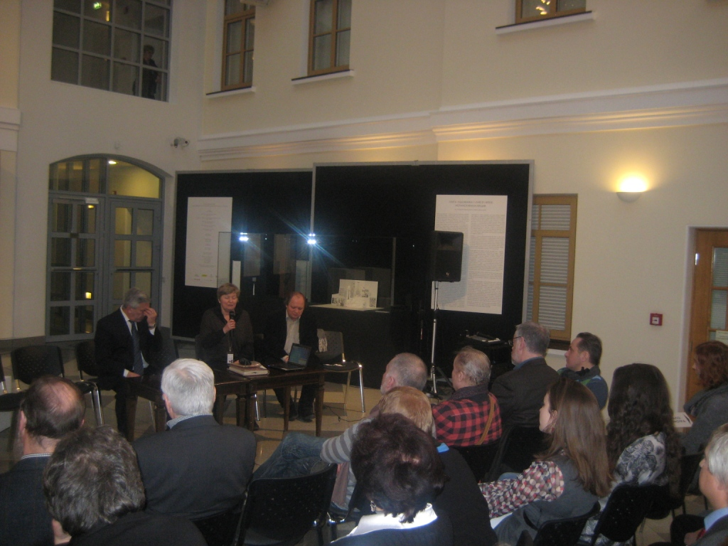
15 марта 2012 года в Отделе личных коллекций ГМИИ им. А.С. Пушкина в рамках выставки «Книга художника/Livre d’Artiste. Испанская коллекция» состоялась дискуссия, посвященная такому оригинальному явлению в истории искусства, как «книга художника/livre d’Artiste». Модератором «круглого стола» выступил коллекционер Борис Фридман. Он приветствовал собравшихся и рассказал о том, как формировалась его коллекция и какие редкие произведения стали частью его собрания. Продолжил дискуссию Виталий Мишин, ведущий научный сотрудник ГМИИ им. А.С. Пушкина, куратор выставки, представленной в Музее. Он остановился на понимании термина «Книга художника» и обозначил круг проблем, возникающих в научном и художественном сообществе в связи с неоднозначностью его интерпретации. В обсуждении приняли участие художники Михаил Карасик, Михаил Погарский и другие. Они рассказали о том, с какими препятствиями они сталкиваются, создавая собственные произведения в этом жанре. Достаточно конструктивным было выступление литературного критика Евгении Вижлян, которая обратилась к участникам «круглого стола» с предложением об «объединении цехов» (литераторов, издателей и художников), о более внимательном отношении к современной поэзии. Как когда-то относились к ней Пикассо и Дали, Илья Зданевич и Хуан Миро. Только в этом случае «книга художника/livre d’artiste» выйдет за рамки «каприза времени» и обретет дальнейшую жизнь как особый вид искусства.

«АЗБУКА ГАБДУЛЛЫ ТУКАЯ» ПРЕДСТАВЛЕНА В ЦЭВ «МУСЕЙОН»

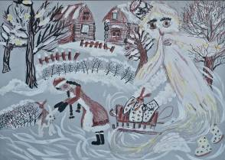
25 марта в Центре эстетического воспитания «Мусейон» в рамках Недели детской книги в Москве открылась международная выставка детского рисунка, посвященная творчеству выдающегося татарского поэта Габдуллы Тукая. Стихи поэта для детей – азы морали, нравственности и понимания прекрасного. Ребенок читает их, как букварь, где за каждой буквой стоит мир маленького человека и его окружения. Именно поэтому проект получил название «Азбука Габдуллы Тукая». По стихотворениям великого татарского поэта был составлен предметно-тематический ряд от «А» до «Я»: «А» - «аул», «Г» - «грамота», «К» - «колыбельная» и т.д. Над буквицами алфавита с определенным стихотворением работали дети-участники конкурса из Москвы, Санкт - Петербурга, Чебоксар, Астаны, Кумертау, Новосибирска, Казани, Набережных Челнов.
Выставка работает в ЦЭВ «Мусейон», Колымажный пер., 6, стр. 2 12, до середины апреля.

АНОНСЫ

ЛУЧШКАЯ ИЛЛЮСТРАЦИЯ К ПРОИЗВЕДЕНИЯМ УИЛЬЯМА БЛЕЙКА: ПОДВЕДЕНИЕ ИТОГОВ
31 марта 2012 года в 14.00 в 29 зале Главного здания ГМИИ имени А.С. Пушкина состоится церемония награждения участников конкурса на лучшую иллюстрацию к
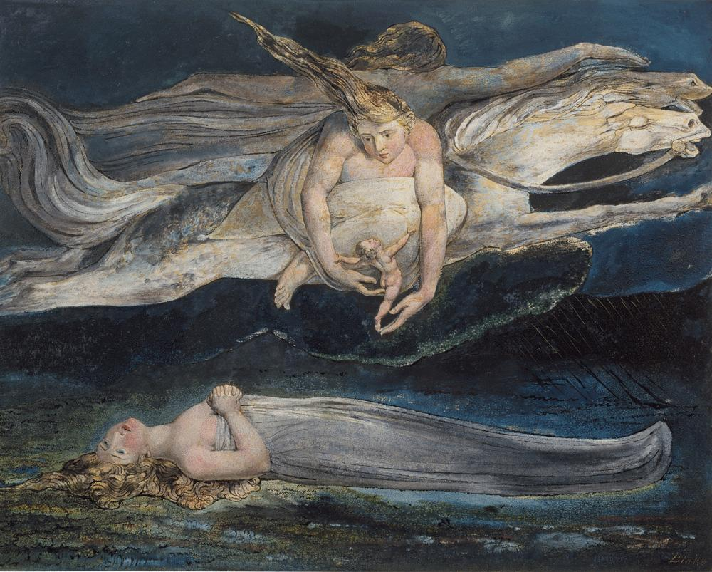
произведениям английского поэта-романтика Уильяма Блейка. Победителями конкурса стали: Конотопова Катя, Богданова Оля, Жуйкова Елизавета, Желтова Стася, Голышевская Виктория, Колесник Татьяна, Гулай Наталья. Специального приза жюри будут удостоены: Коршунов Павел, Богачкин Матвей, Ханивецкая Марианна, Синицына Саша, Астафьева Надежда Егорова Ксения, Култанова Эльмира, Ахтамазян Наил, Варзер Ольга. В церемонии примут участие партнеры ГМИИ им. А.С. Пушкина: Британский Совет, ВГИБЛ им. М.И. Рудомино, Литературный институт им. А.М. Горького. В программе церемонии: органная музыка, выступление воспитанников ЦЭВ «Мусейон». Поздравляем и победителей, и всех организаторов!

ДРЕВНИЙ ВОСТОК: НОВАЯ ЭКСПОЗИЦИЯ МУЗЕЯ

4 апреля в 16.00 в Итальянском дворике состоится торжественная церемония,
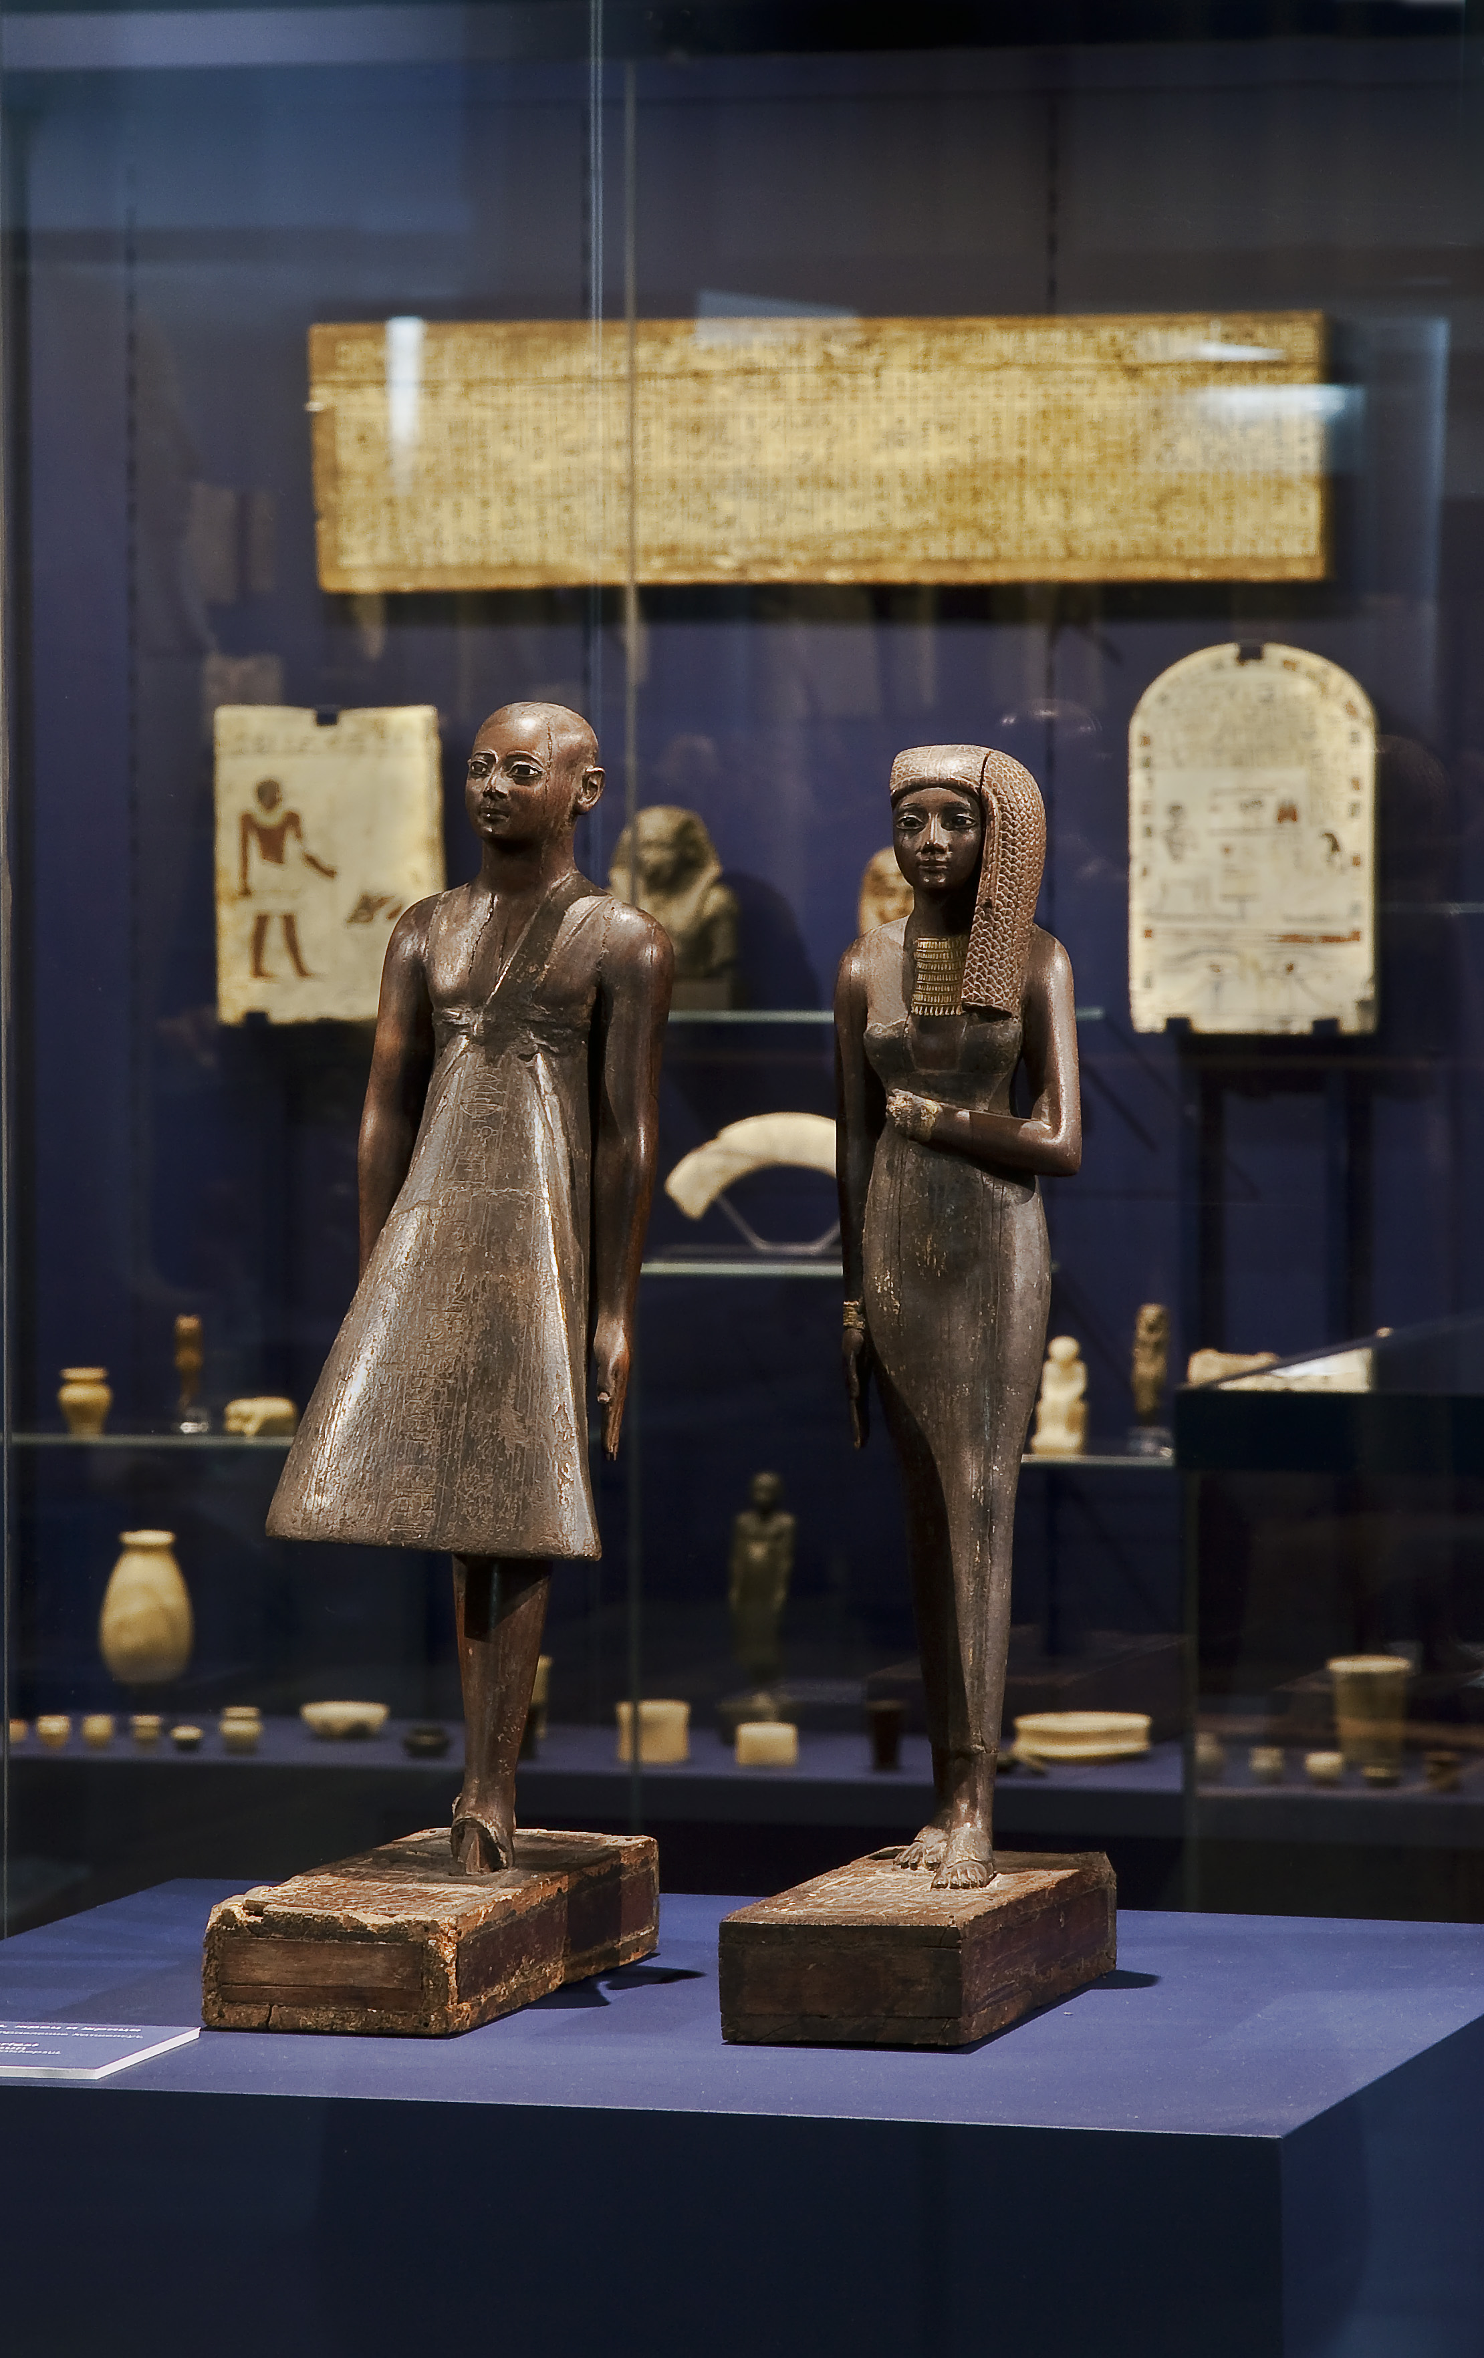
посвященная открытию новой экспозиции в легендарных залах нашего музея: №1 «Искусство Древнего Египта» и № 2 «Искусство Древнего Ближнего Востока». Новая экспозиция – плод коллективного труда специалистов-востоковедов, реставраторов, минерологов, антропологов, химиков. Специалистами были пересмотрены датировки некоторых экспонатов; уточнены материалы, из которых они изготовлены, проведены реставрационные работы. У зрителя появилась возможность близко рассмотреть жреца Аменхотепа и жрицу Раннаи, знаменитых «Плакальщиков», косметическую ложечку в виде плывущей девушки с цветком лотоса и другие шедевры. В экспозиции зала № 2 после длительного перерыва снова представлен уникальный по качеству изготовления гипсовый слепок стелы с законами царя I Вавилонской династии Хаммурапи (1792-1750 гг. до н.э.) Эту точную копию стелы основатель Музея И.В.Цветаев заказал в Лувре, где хранится подлинник. Вторая копия хранится в Переднеазиатском музее в Берлине.

«ПОРТРЕТЫ КОЛЛЕКЦИОНЕРОВ»

17 апреля в 16.00 в Отделе личных коллекций ГМИИ имени А.С. Пушкина состоится торжественное открытие выставки «Портреты коллекционеров», которая представит своеобразный коллективный портрет российских собирателей изобразительного искусства, который демонстрирует весь спектр художественных симпатий и интересов современных коллекционеров. Выставка познакомит зрителей с особенностями каждого

собрания и основными эпохами истории искусства, начиная с XVI в и заканчивая первой половиной XX века. Это и древнерусские иконы, живопись и графика старых мастеров XVI - XVIII веков Германии, Голландии, Фландрии, Франции и Италии, произведения мастеров Германии и Франции рубежа XIX – XX веков, первой трети XX столетия, а также России XVIII - первой половины XX веков. Всего на выставке будет представлено около 300 произведений живописи, графики, скульптуры.

Выставка будет работать в Отделе личных коллекций, ул. Волхонка, 10. 18 апреля – 26 августа 2012 года.

«ПУШКИНСКОМУ МУЗЕЮ» - 100 ЛЕТ

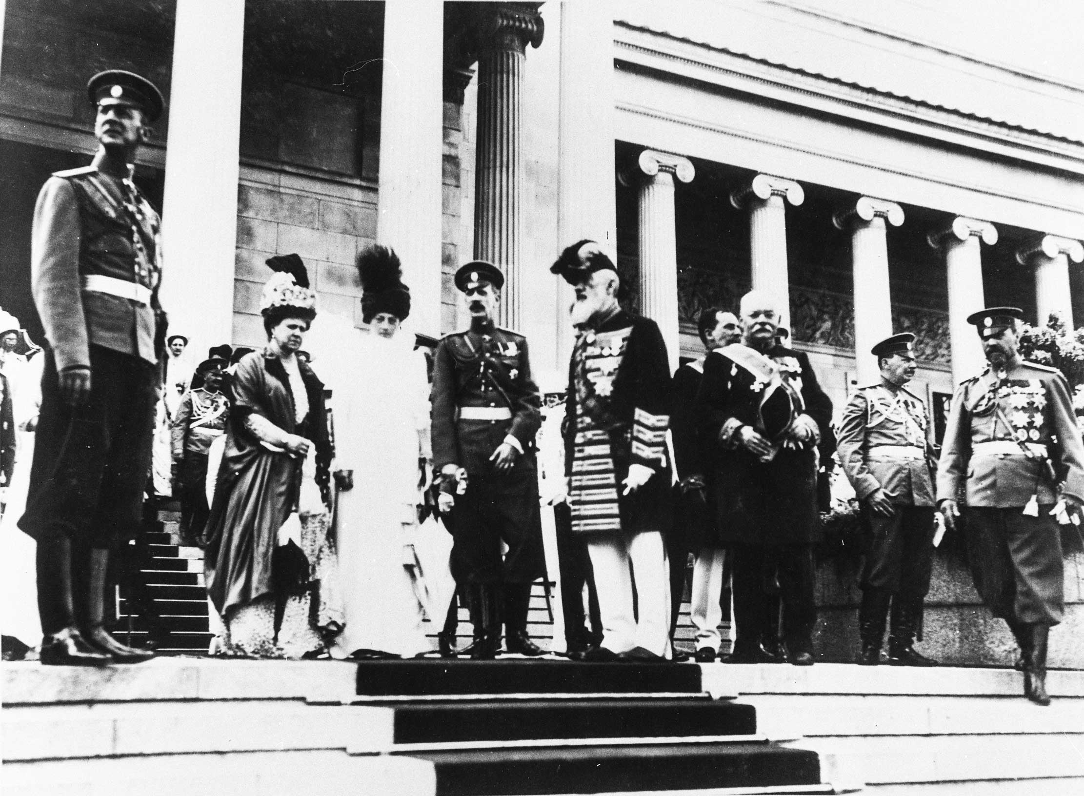
23 апреля в 16.00 в Главном здании состоится торжественной открытие выставки, посвященной юбилею Музея. В одном выставочном пространстве будут показаны произведения живописи, графики, скульптуры, нумизматики и декоративно-прикладного искусства из собрания ГМИИ имени А.С. Пушкина, многие из которых будут экспонироваться впервые. Так, например, публика впервые сможет увидеть картины художников XVII века - «Рыбки на морском берегу» Абрахама Вилларда, «Натюрморт с хлебом и ветчиной» Карло Маджини, «Святое семейство со Святым Антонием и ангелами» Кавалера Д’ Арпино; гравюры «Большая охота» и «Адам и Ева» Альбрехта Дюрера, «Святой Иероним» и «Христос, окруженный больными» Рембрандта, рисунок Питера Пауля Рубенса; гуашь Казимира Малевича «Дети на лужайке» (1908) и другие произведения. Кроме того, на выставке будут представлены уникальные фотографии, документы и кадры кинохроники, а также два больших макета: здание ГМНЗИ с размещенной в нем экспозицией нового западного искусства и макет «музейного городка» на Волхонке, предложенный Н. Фостером. Специальные разделы выставки, размещенные на колоннаде, будут посвящены разным направлениям деятельности музея: популяризаторской работе, научно-исследовательской деятельности, развитию археологической науки, реставрации, новаторским выставочным и музыкальным проектам, а также работе с детьми. Концептуальный дизайн выставочного пространства с использованием новейших мультимедийных технологий осуществлен сотрудниками Музея в соавторстве с известнейшим дизайнером Москвы Юрием Аввакумовым. В рамках выставки также будет экспонироваться фотопроект «Музей. Взгляд фотографов», где будут представлены произведения известнейших фотографов XX века, запечатлевших историю ГМИИ им. А.С. Пушкина.

Выставка будет работать в Главном здании, ул. Волхонка, 12. С 24 апреля до 1 июля 2012 года.

«ВООБРАЖАЕМЫЙ МУЗЕЙ» В ГМИИ ИМЕНИ А.С. ПУШКИНА

27 апреля состоится торжественное открытие выставки «Воображаемый музей», которая
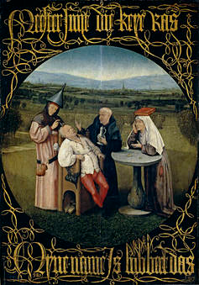
станет самым масштабным и необычным проектом ГМИИ имени А.С. Пушкина в год его столетнего юбилея. Позаимствовав для названия выставки заглавие одноименной работы французского писателя и культуролога XX века Андре Мальро, музей обогатит свою постоянную экспозицию недостающими шедеврами из собраний крупнейших государственных музеев мира и частных коллекций, с которыми ГМИИ имени А.С. Пушкина связывают давние дружеские и партнерские отношения. Прадо, Лувр, д’Орсе, Пинакотека Брера, Галерея Тейт, Лондонская Королевская Академия, Художественный музей Базеля, Британский музей, Центр Жоржа Помпиду, Государственные музеи Берлина и Государственные художественные собрания Дрездена. Всего в рамках проекта будет представлено 46 произведений, среди которых картины Халса, Карпаччо, Дюрера, Веласкеса, Гейнсборо и других мастеров первого ряда из 27 государственных и частных собраний мира. Эти произведения не только обогатят постоянную экспозицию Музея, но и позволят зрителю по-новому взглянуть на историю изобразительного искусства.

Выставка будет работать в Главном здании, Волхонка, 12, и в Галереи искусства стран Европы и Америки XIX-XX веков, ул. Волхонка, 14, с 28 апреля по 29 июля 2012 года.

Отдел по связям с общественностью
ГМИИ им. А.С. Пушкина,
press@artsmuseum.ru

